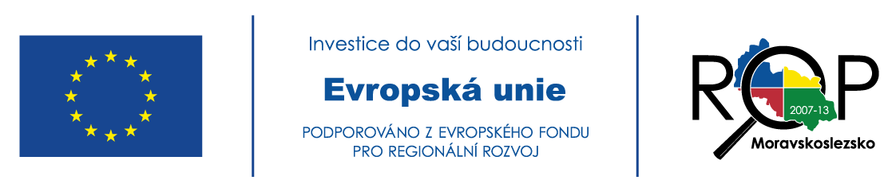
3. 12. 2012

Cestovní ruch – 3. čtvrtletí 2012

Z informací ČSÚ…

Uplynulá letní sezóna byla dle dat ČSÚ z hlediska cestovního ruchu, počtu návštěvníků a jimi učiněných přenocování velice úspěšná. Platí to pro celou Českou republiku, Moravskoslezský kraj a především turistickou oblast Ostravsko.

V turistické oblasti Ostravsko meziročně vzrostl počet hostů o 3700, což představuje více než 8%. Zatímco ve stejném období minulého roku zde strávili průměrně 3,1 nocí, v uplynulém čtvrtletí to bylo přes 2,9 nocí. Po dlouhé době se také změnilo pořadí tří zdrojových zemí, odkud k nám přijíždí nejvíc hostů. Z této trojice vypadli Němci a nově se objevili Rusové, kteří byli s celkovým počtem 3 374 nejčastějšími cizinci v TO Ostravsko. Strávili zde ale průměrně pouze necelých 1,5 nocí, zatímco druzí nejpočetnější, Slováci, 2,7 nocí a třetí Poláci přes 1,8 nocí. Celkově se počet cizinců v TO Ostravsko meziročně zvýšil o víc než 5 tisíc (tj. 30%), přičemž i průměrný počet strávených nocí je mírně vyšší, a to téměř 2,5 noci oproti 2,3 nocím ve stejném období loňského roku.

V celorepublikovém měřítku přijelo meziročně o 10% víc hostů, celkově 4,9 milionů, přičemž údaj 15,3 milionů přenocování je o 7,8% vyšší než ve stejném období loňského roku.

Výraznější nárůst návštěvnosti, s počtem hostů o 13,2% vyšším oproti stejnému období loňského roku, zaznamenal také Moravskoslezský kraj (celkem tedy 200 152, tj. téměř o 23,5 tis. víc než vloni). Patří také do trojice krajů s nejvyšším meziročním růstem přenocování v ubytovacích zařízeních. Zvýšení o 15,9% znamená výsledek 727 150 přenocování, přičemž markantně stoupl počet přenocování zahraničních hostů, více než dvojnásobně, na 185 620.

Z jednotlivých atraktivit, zaznamenal zajímavý meziroční nárůst počet cizinců na Dole Michal. Zatímco ve stejném období 2011 za touto unikátní památkou našlo cestu 51 cizinců, letos jich bylo už 355. Alexandr Zaspal, správce objektu, který patří pod NPÚ, to vysvětluje hlavně zvýšeným počtem návštěvníků z Polska, především z řad studentů.

TO Ostravsko | Hosté celkově | Přenocování celkově | Zahraniční hosté | Přenocování zahr. hostů
3. čtvrtletí 2011 | 45 710 | 142 163 | 16 578 | 40 899
3. čtvrtletí 2012 | 49 408 | 145 665 | 21 665 | 49 839
Tab. 1: Celkový počet hostů a jejich přenocování Zahraniční hosté a jejich přenocování
v TO Ostravsko ve 3. čtvrtletí r. 2011 a v r. 2012

MSK | Hosté celkově | Přenocování celkem | Zahraniční hosté | Přenocování zahr. hostů
3. čtvrtletí 2011 | 176 774 | 627 313 | 34 162 | 90 630
3. čtvrtletí 2012 | 200 152 | 727 150 | 47 833 | 185 620
Tab. 2: Celkový počet hostů a jejich přenocování Zahraniční hosté a jejich přenocování
v MSK ve 3. čtvrtletí r. 2011 a v r. 2012

Marketingové šetření – 1. etapa
S koncem října skončila první etapa marketingového šetření, aktivity, která je dle metodiky MSK povinnou činností destinačního managementu. Pro zajištění větší efektivnosti byla zvolena metoda FACE TO FACE, přičemž vzorkem bylo 150 obyvatel různých částí ČR, kteří v uplynulých 12 měsících navštívili TO Ostravsko. Ti navštívili Ostravsko nejčastěji v létě (68%) a 76% z nich přijelo s partnerem, 56% s přáteli. Pozitivní je, že se téměř o desetinu zvýšil počet hostů, kteří považují Ostravu za výjimečnou. Za výjimečnou nebo alespoň trochu výjimečnou ji teď považuje 87% respondentů. Statisticky významného mezietapový posunu směrem k lepšímu hodnocení dosáhla nabídka ubytování střední a vyšší kategorie a množství kvalitních běžkařských tras. Nižší procento uvádí nespokojenost se svým pobytem (snížení z 13% v r. 2011 na 5% v r. 2012). Vyššímu procentu návštěvníků než při loňském šetření také žádné služby nechybí (56,4% oproti 46%). 81% by doporučilo strávení dovolené v této turistické oblasti. Nejčastěji by svým blízkým a přátelům návštěvníci doporučili město Ostravu jako celek, Klimkovice a Stodolní ulici.

Zdroj: Nejnovější čísla ČSÚ v rychlých informacích; http://www.czso.cz/csu/csu.nsf/informace/ccru110712.doc Údaje za 3. čtvrtletí 2012 jsou předběžné; definitivní údaje za všechny čtvrtletí roku 2012 budou známy nejpozději v dubnu 2013.

